МУНИЦИПАЛЬНОЕ БЮДЖЕТНОЕ ДОШКОЛЬНОЕ ОБРАЗОВАТЕЛЬНОЕ УЧРЕЖДЕНИЕ
«Детский сад комбинированного вида № 19 «Шустрик»
633010, Россия, Новосибирская обл.,  г.Бердск, ул. К.Маркса, 54 |  | Тел./ф.: (383-41) 2-26-83  E-mail: bsk_du19@mail.ru

Непрерывная образовательная деятельность
в старшей группе
«Спешим на помощь»

ОРлова Татьяна васильевна
воспитатель высшей квалификационной категории

Новосибирская область, город Бердск

2022

Цель: Создание условий для конструктивно - технического творчества из лего – конструктора.
Задачи:
- развивать воображение, инициативу, дружелюбие;
- развивать мелкую моторику, конструкторские способности, умение выполнять творческие задания;
- приобщать к совместной деятельности, побуждать к речевому и игровому общению;
- воспитывать самостоятельность, интерес к конструированию из ЛЕГО;
- расширять представления о составляющих (важных компонентах) здорового образа жизни;
- воспитывать умение проявлять заботу об окружающих.
Предварительная работа:
Рассматривание иллюстраций, на которых изображены различные космические корабли, просмотр мультфильма «Тайна третьей планеты», анализ построек из лего – конструктора, плоскостное моделирование «Космических кораблей», беседы о лекарственных растениях.
Создание среды для организации и проведения НОД:
Конструктор Lego Classic, программируемый мини - робот Bee-Bot, интерактивная доска, интерактивная игрушка робот, макет планеты.
Ход НОД:
1. Мотивационный этап:
Здравствуй, дружок, (предложить руку ребёнку справа)
Здравствуй, дружок! (предложить руку ребёнку слева)
Скорей становитесь со мною в кружок!
Давайте улыбнёмся и скажем: "Привет!"
Солнцу: "Привет!"
Гостям всем: "Здравствуйте!"
Воспитатель: Ребята, я пришла к вам не одна, а со своим другом Роботом Би-Бот, которой вёз вам послание от своего друга-робота Эпсилон с планеты Кварц. Послание было срочное, он очень торопился и выронил все письма, а теперь не знает какой конверт для нас. У него только остались карточки - подсказки.
(воспитатель раздает детям карточки со стрелкой и цифрой)
Что это за стрелочки? (ответы детей) Посмотрите на спинку робота…..(на спине робота такие же стрелки)
Может нам попробовать нажать их. Кто первый? (дети нажимают по очереди, согласно цифрам на карточках)
Ребята интересно, а что же теперь произойдет?
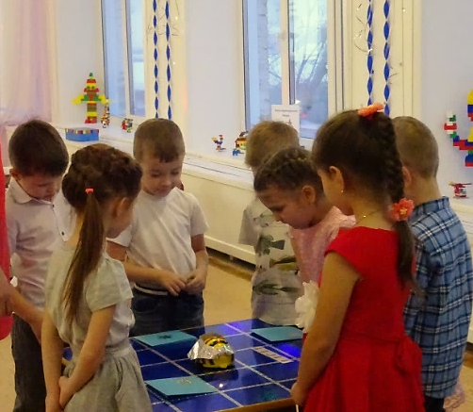
(нажимают кнопку «Пуск» и открывают конверт с посланием до которого доедет робот).

Послание: На планете Кварц исчезли лекарственные растения. Мы очень волнуемся о здоровье наших жителей. Просим помощи!
Воспитатель:
Ребята, вы хотите помочь жителям далекой планеты? Как мы можем им помочь? (ответы детей)
Правильно, мы соберем семена лекарственных трав и доставим их на планету Кварц!

2. Основной этап:
Дети подходят к экрану
Игра «Собери семена»
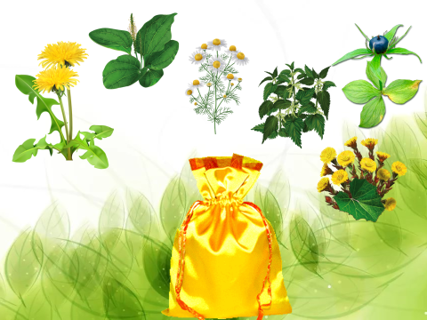

(На экране появляются растения, дети выбирают лекарственные, объясняют чем они полезны, семена лекарственного растения собирают в мешочек).

Воспитатель:
Семена собраны, забираем их с собой (незаметно воспитатель достаёт из-за экрана такой же мешочек с семенами).
А на чем мы можем полететь и доставить семена? (ответы детей).
У нас с вами есть волшебный конструктор, из которого мы соберем наши космические корабли. Вы готовы приступить к работе? (ответы детей).
Предлагаю пройти в конструкторское бюро. Здесь у нас есть все необходимые детали, можно приступить к работе.
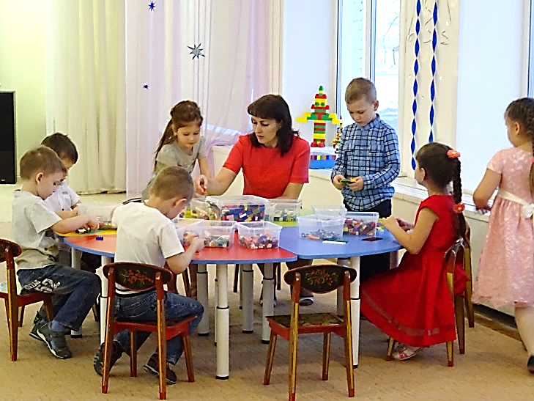
(дети конструируют летательные аппараты из лего-конструктора, воспитатель может задавать вопросы: какое топливо будет использоваться для полёта, как называется космический корабль, кто им будет управлять и т.д. ).

Воспитатель:
Отправляемся на космодром. Ребята, вы же знаете, что космос - это безвоздушное пространство и в нем присутствуют разные виды излучений (ответы детей). Для безопасности нашего здоровья предлагаю надеть защитные шлемы. Все готовы? Взлетаем.
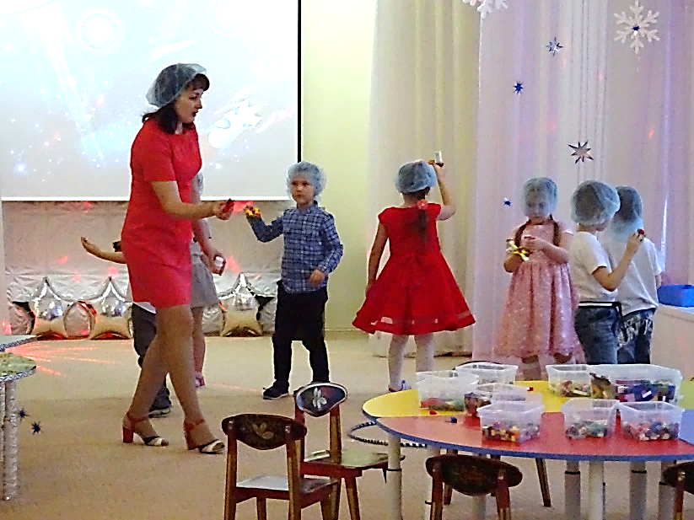
3-2-1 на планету мы летим.
Вверх, вниз, поворот, обогнули звездолёт,
плавно опустились, на планету приземлились.

Воспитатель:
Ребята, нас встречает робот Эпсилон, давайте поздороваемся с ним (робот тоже здоровается с детьми).
Эпсилон, мы с ребятами доставили семена лекарственных трав жителям вашей планеты, можете теперь посеять их на вашей планете. Ребята, а что же мы пожелаем жителям планеты Кварц?

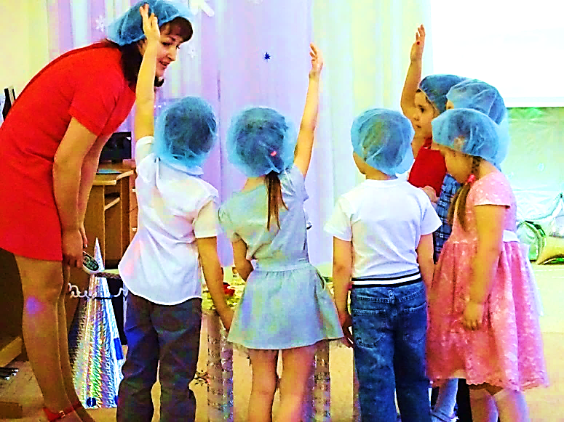
(Пожелания детей, отдают семена)

Воспитатель:
Нам пора возвращаться.
3-2-1 дружно мы домой летим.
Вверх, вниз, поворот, обогнули звездолёт, плавно опустились, на космодроме приземлились.
3. Заключительный этап (рефлексия)
Воспитатель:
Ребята вам понравилось наше путешествие? Кому вы можете рассказать о наших приключениях? Что больше всего вам запомнилось.
*В НОД могут быть изменения в соответствии с педагогической ситуацией.

